**BTS SIO 2021**

Parcours de Professionnalisation

**(E6)**

**N° d’inscription : 5709065**

**NOM** : MERESSE

**Prénom** : François-Xavier

|  |  |
| --- | --- |
| Date de passage : | Heure de passage : |

Option SISR  Option SLAM

|  |
| --- |
| ETABLISSEMENT DE PASSAGE |
| ESICAD MONTPELLIER |

|  |  |
| --- | --- |
| CATEGORIE CANDIDAT (UNE CASE A COCHER) | |
| Scolaire  Apprenti  Formation professionnelle continue  Expérience professionnelle 3 ans | Ex-scolaire  Ex-apprenti  Ex-formation professionnelle continue |

**PORTFOLIO :**

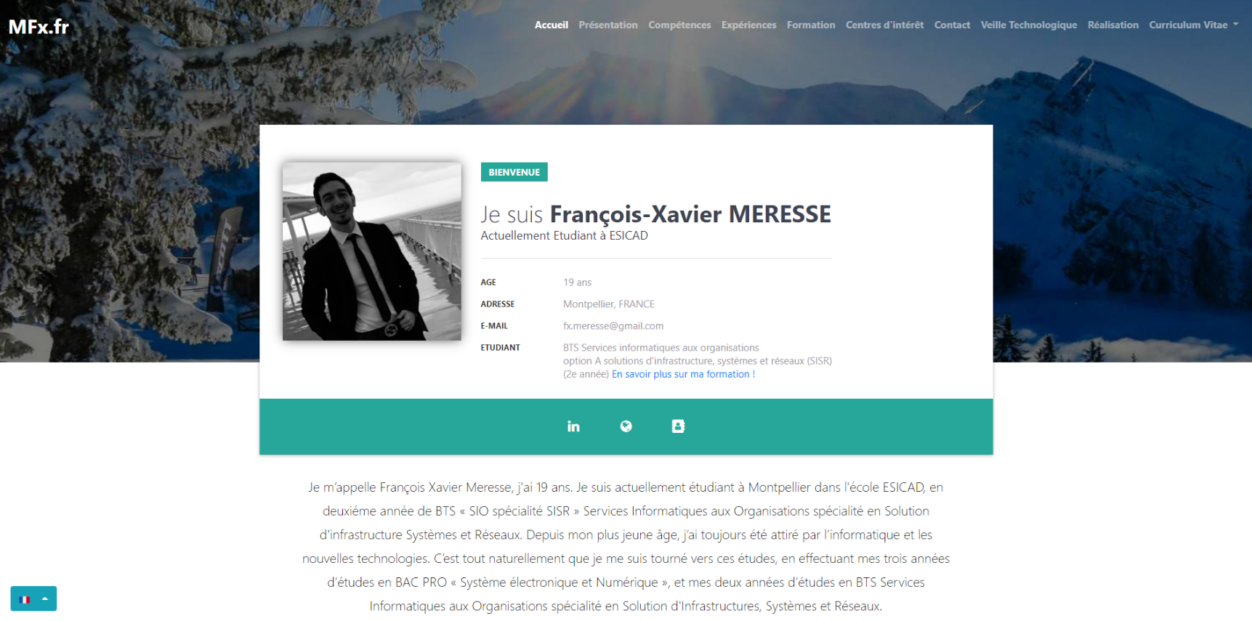[**https://site054.wec.pelomia.net/index.html**](https://site054.wec.pelomia.net/index.html)

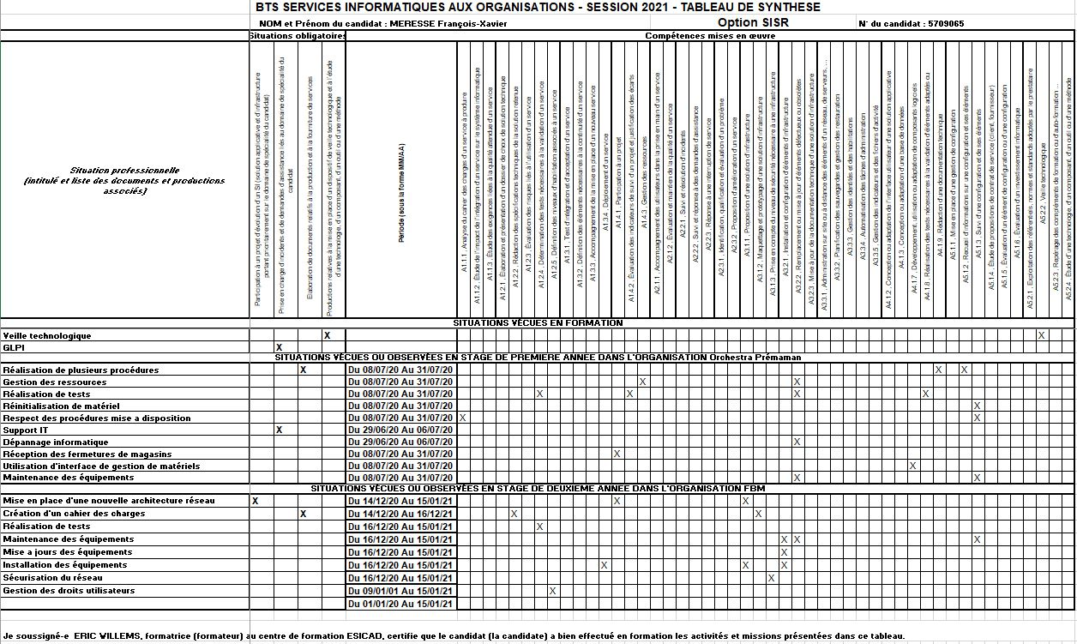

Attestation de stage 1er période :

Recto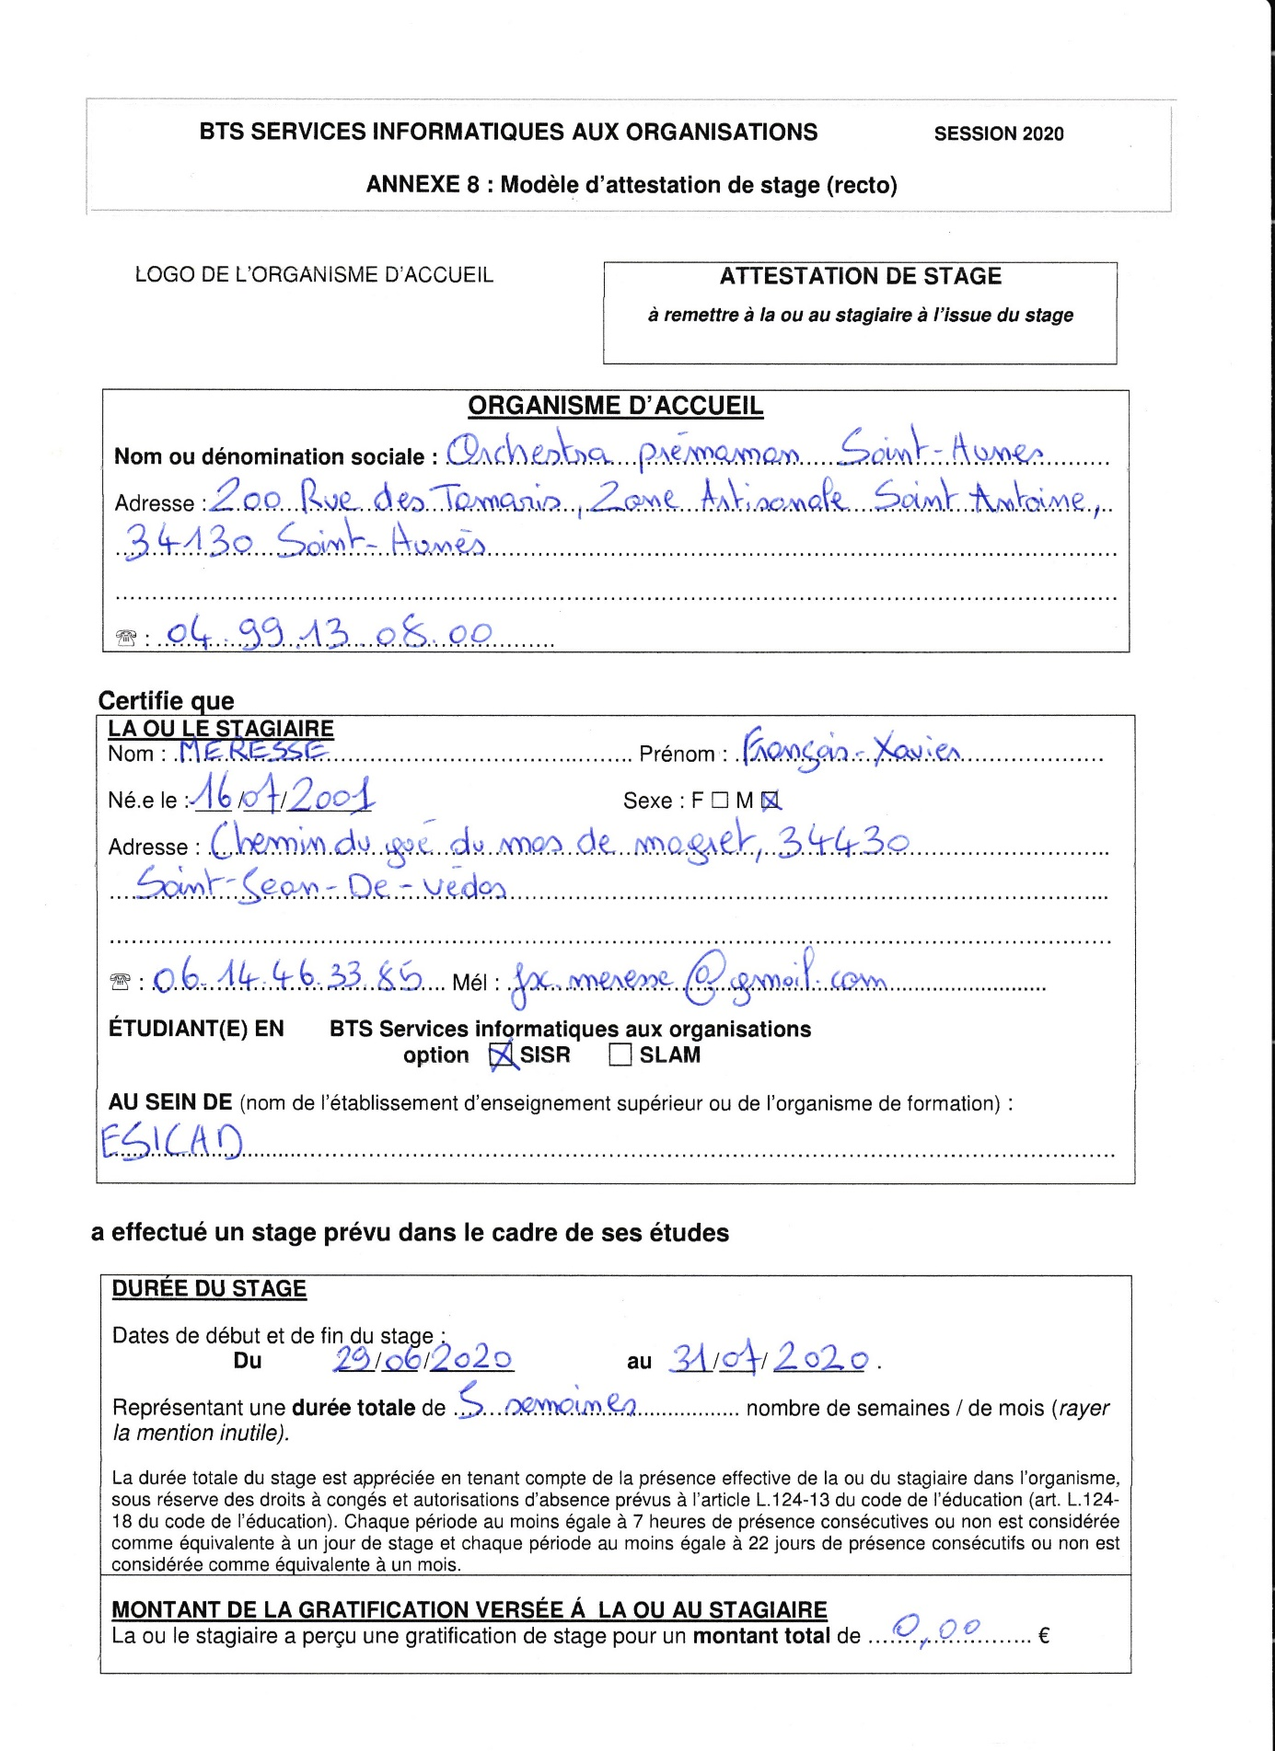

Verso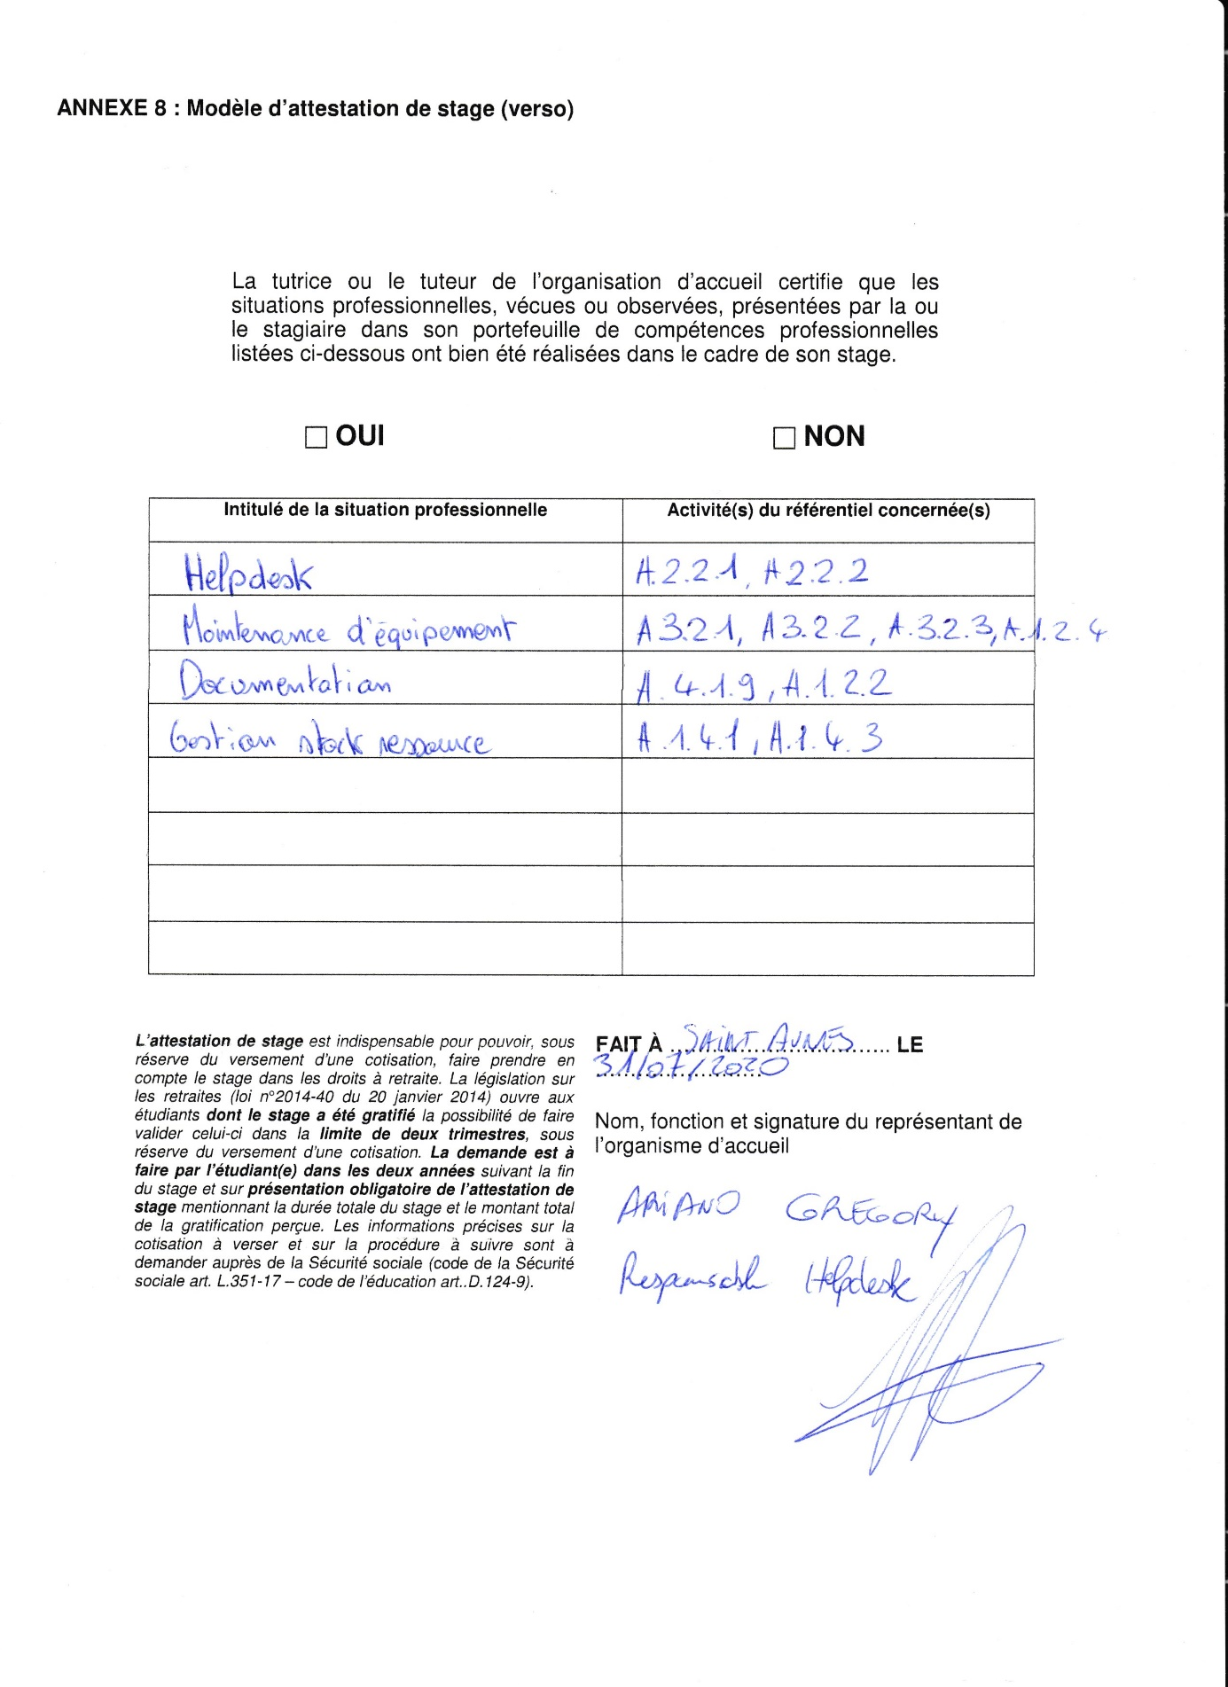

Attestation de stage 2eme période :

Recto

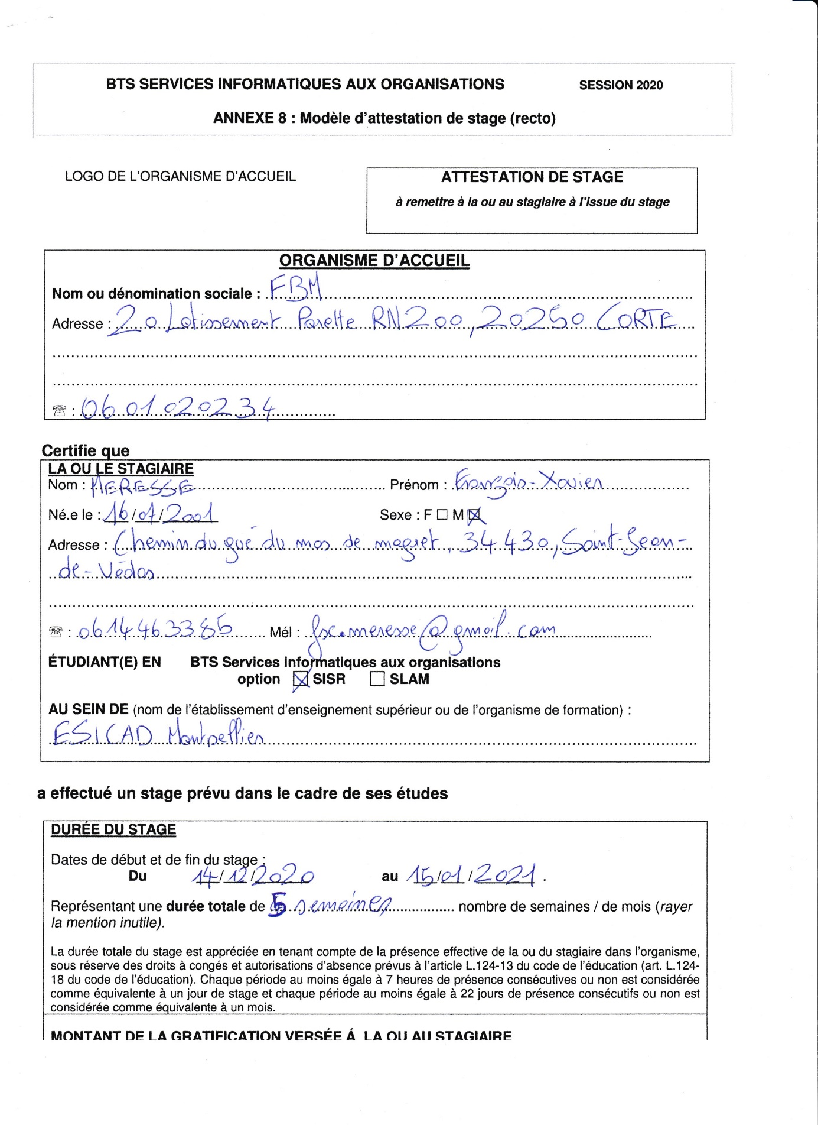

Verso